Ассоциация «Саморегулируемая организация
«Тверское объединение проектировщиков»
Заседание правления Ассоциации
Протокол № 06

Место проведения заседания: г. Тверь 08.07.2019г.

Время начала заседания 12 ч. 00 мин.

Основание созыва правления ассоциации «СРО «ТОП» (далее Ассоциации) – решение президента Ассоциации Дякина В.Н. (согласно п. 10.11 Устава Ассоциации).
Председательствующий на заседании правления Ассоциации – президент Ассоциации Дякин В.Н.(согласно п. 10.11 Устава Ассоциации).
Из 9 членов правления Ассоциации для участия в заседании зарегистрировались 6 членов правления:
Присутствовали члены Правления с правом голоса:
- Барковский Андрей Юрьевич – директор ООО АФ «Домус»;
- Волков Валерий Владимирович – директор ООО «Проектные решения»;
- Демидов Сергей Григорьевич – главный инженер АО «ПИ «Тверьжилкоммунпроект»;
- Дякин Валерий Николаевич –президент Ассоциации;
- Лебедев Владимир Иванович – ген. директор АО «Тверьпроект»;
- Тарасьянц Валерий Ованесович – директор ООО «Проект»;

На заседании Правления присутствовали без права голосования следующие лица:
Байдаков А.А. – директор Ассоциации;
Владимирова Е.М. – главный специалист-эксперт Ассоциации;
Демидов А.Г. – председатель контрольной комиссии Ассоциации, зам. директора Ассоциации;

Открытие заседания правления.
Слушали: Председательствующего, который сообщил, что из 9 членов правления на заседании присутствуют 6 членов правления. Правление правомочно.
Слушали: Председательствующего, который предложил поручить подсчет голосов при голосовании членов правления по вопросам повестки дня секретарю правления Е.М. Владимировой.
Решили: Поручить подсчет голосов при голосовании секретарю правления Е.М. Владимировой.
Голосовали: «за» - 6 голосов, «против» - нет, «воздержался» - нет.
Решение принято единогласно.

О повестке заседания правления.
Слушали: Председательствующего, который предложил утвердить повестку дня правления из 2-х вопросов:
Повестка дня Правления
- О результатах внеплановой документарной проверки Ассоциации Ростехнадзором (докладчик Байдаков А.А.).
- О проведении внеочередного Общего собрания членов Ассоциации (докладчик Дякин В.Н.).

По вопросу № 1 повестки дня – О результатах внеплановой документарной проверки Ассоциации Ростехнадзором
Слушали: Байдакова А.А., который доложил присутствующим о результатах внеплановой документарной проверки Ассоциации Ростехнадзором.
Решили: Дирекции Ассоциации принять все необходимые меры для устранения отмеченных замечаний.
Голосовали: «за» - 6 голосов, «против» - нет, «воздержался» - нет.
Решение принято единогласно.

По вопросу № 2 повестки дня – О проведении внеочередного Общего собрания членов Ассоциации
Слушали: Дякина В.Н., который доложил присутствующим о необходимости проведения внеочередного Общего собрания членов Ассоциации для принятия документов Ассоциации, откорректированных по замечаниям Ростехнадзора и выявленных в ходе внеплановой документарной проверки.
Решили: Провести внеочередное Общее собрание членов Ассоциации 14 августа т. г. в 12 ⁰⁰ в помещении АО «Тверьпроект» по адресу: г. Тверь, пр-т Чайковского, д.19-А, корп.1 офис 201.
Голосовали: «за» - 6 голосов, «против» - нет, «воздержался» - нет.
Решение принято единогласно.
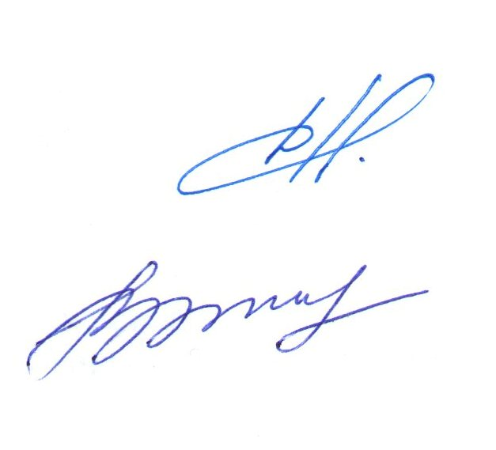

Президент ассоциации «СРО «ТОП» В.Н. Дякин

Секретарь правления Е.М. Владимирова

